TWI之JI工作指导&JR工作关系
--如何让员工快速上岗、积极配合工作
TWI之JI工作指导&JR工作关系
-如何让员工快速上岗、积极配合工作
价格：3980元/人
导师：邓老师
课程日期：4月13-14日（周四周五、苏州开课）、10月13-14日（周五周六、上海开课）
参训对象：车间主任、班长、组长、线长、新任管理者及一线主管等；
【关于TWI】
您想知道丰田汽车为什么能持续改善并降低成本吗？
您想知道怎样才能做到一流的现场管理吗？
您想知道为什么标准作业总是做的不够标准吗？
【TWI给您答案】
自1951年丰田公司引进TWI，它作为现场管理人员培训的基础，一直被一丝不苟地、灵活认真地实施着。它也是丰田公司移植丰田生产体系时给新员工的第一步培训，是丰田生产体系的基础！
——丰田汽车公司人才开发部 加藤功
“TWI是KAIZEN改善中被遗漏的重要一环！”
“只运用TWI不一定能实现精益，但不做TWI一定不能实现精益！”
——Jim Huntzinger, Lean & TWI Maste
【TWI培训特色】
TWI精典课程自成立70年来，在全球很多国家推广,被越来越多的制造业经理人所知晓，多数企业认识到TWI培训所能带来的好处，并开始了解企业一线主管的培养唯有通过TWI才是一个便捷、有效的途径。现如今，中国的企业也开始了TWI的旅程。
【TWI培训具有以下几大特色】
1.原汁原味引进 TWI培训的一个重要的特征就是高度的标准化、定型化，多数公司没有意识到TWI此特征，进行了多次开发，甚至出现高级或者升级版课程，这样反而改变了TWI的特性，就不是真正的TWI了。
2.一课三训 把TWI看成训前\训中\训后,TWI在训前有预训教材发送给学员,让学员了解课程,做好准备.在训中我们看成是正训,正版课程,有讲有练,训后我们希望企业能落地,我们称为自训,在自训阶段我们编制了可供学员复习巩固的资料
3.日本产业训练协会认证讲师主讲授课 TWI讲师是经日本产业训练协会认证讲师,讲师是经多家企业几百场TWI授课经验的高级讲师，拥有丰富的TWI企业实战和授课经验，可以帮助企业更好的结合工厂实际培训，让学员学以致用,并辅导企业进行落地。
4.培训后跟踪指导 TWI是一套技能训练实战课程,要想真正的在企业实际工作中起作用,达到观念的统一，只有训后在现场实际去做才能有效,因而基础讲解结束后，跟踪指导是必要的。TWI培训后跟踪指导也是从日产训原汁原味引进，利用TWI跟踪指导卡片在工厂进行指导，使企业接受TWI培训真正学以致用，为企业培养更多的一线管理人才。
5.边学边做, 课程满意度极高 与TWI日产训认证讲师共同实践大量培训演练！在演练中学习，学以致用，使学员更容易掌握。自开办TWI课程以来,无论是公开课还是内训每次满意度都非常高,我们可以向参训客户承诺,学员不满意,我们可以全额退款.
关于工作上的人际关系
没有活力 / 不干活 /没有凝聚力
活用JR
为改善职场的人际关系，学习事前预防
的措施和根据事实处理职场有关人际关
系问题的方法。（12小时培训）
教程重点
现场管理者
如何建立良好的人际关系，与部属共同
提高业绩的方法
要告诉部属工作情形如何
表现好时及时表扬
对部属有影响的变动要事先通知
充分发挥部属的能力
根据4阶段法进行指导
第1阶段——掌握事实
第2阶段——慎思决定
第3阶段——采取措施
第4阶段——确认结果
JR 工作关系Job Relations
用于以下场合
关于部属对于自己应做的工作
不知道 / 不会做 / 不熟练
活用JI
用JI的指导方法去教会部属正确地、安全
地、有效地迅速掌握工作的方法。（12
小时培训）
教程重点
员工没有掌握，是指导者没教好。
明确培训重点，制定培训计划表。
根据对方能力，作成作业分解表；
教之前做好一切准备工作；
为达到指导的效果，整理好作业现场。
根据4阶段法进行指导
第1阶段——学习准备
第2阶段——传授工作
第3阶段——尝试练习
第4阶段——检验成效

JI 工作指导Job Instruction
用于以下场合
TWI每一项工作技能都有它的独特收益，现场科学管理需要4项技能的综合运用，以下汇总了不同的问题需要用不同的技能去解决。
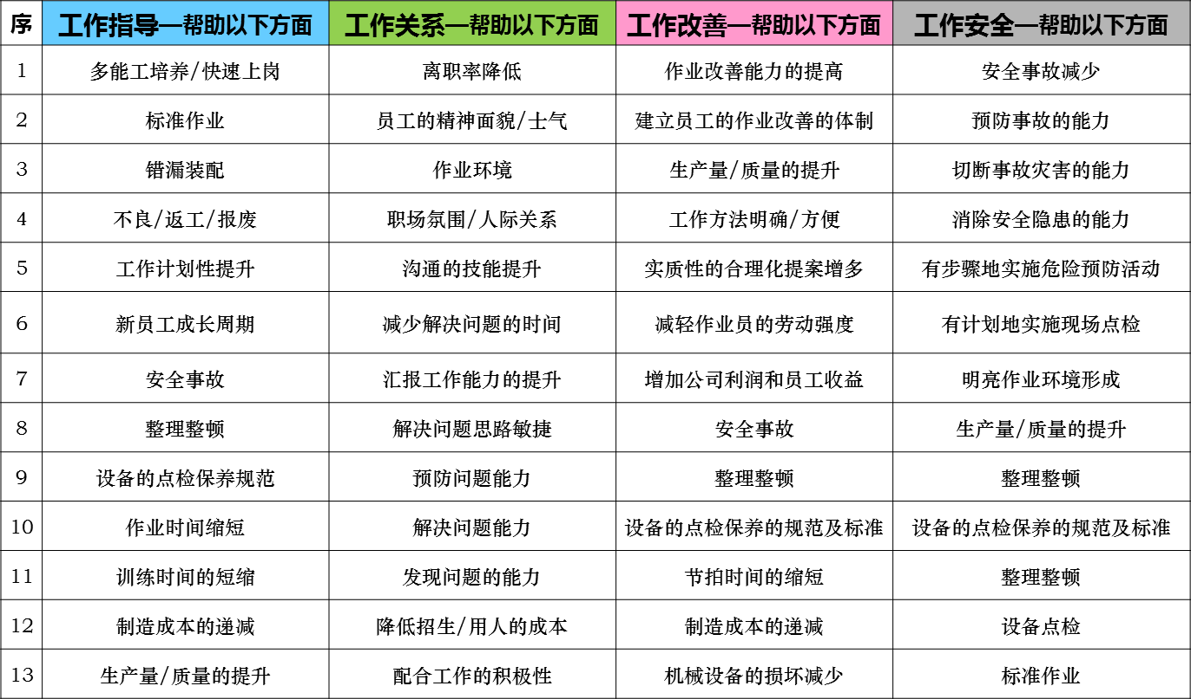

TWI原版课程核心工具(JI-JR卡片)
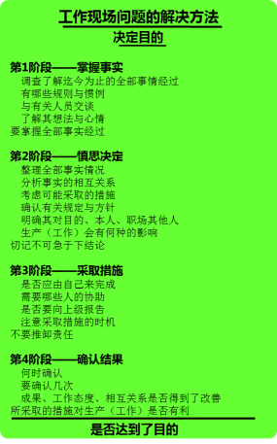
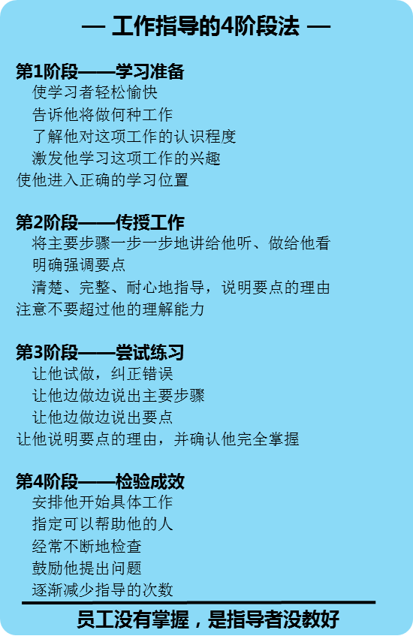

【课程大纲】
第一天：ＴＷＩ一线主管管理技能训练——JI工作指导
课程介绍
ＴＷＩ课程产生于30年代的美国。当时，正值第二次世界大战。美国动员了大量没有工作经验的人，让他们从事制造业。由于战争，进行职外的培训，几乎不太可能。因此，所有的适应性训练和生产性训练都融入到了工作当中。这就迫切需要开发出在生产线上能进行培训的课程。在此历史背景之下，开发出了现场管理者的第一个能力提高训练法——“操作指导技法”。后来相继开发出了“操作改善技法”，“人际关系技法”、“安全操作技法”。从而，形成了较完整的现场管理者培训课程。
TWI课程问世之后，迅速在许多国家得到了推广，成为提高现场管理者业务水平的权威课程。特别是在日本，这个课程生根之后，得到了长足的发展和完善，日本劳动省明文规定，将它作为现场管理者必修的课程，同时作为制造型企业领导人员最普及的一种职业教育课程。
JI是为了能使一线主管掌握一套（4阶段法）正确，安全，有效地指导员工作业的技能。员工不遵守标准作业是现场的一大难题，一线主管必须掌握一套正确指导的技能让员工能在理解的基础上严格遵守标准作业。使用4阶段法进行正确的指导又需掌握并能运用[作业分解]来解决指导中的不规范性的错误，能使自己在今后的指导工作时形成指导的标准。达到正确地指导工作，并能让部属迅速领悟工作，并且不出差错的进行标准作业。
运用指导的技能，能在短时间内对现场的不良，返工，设备故障，工具损坏等，具有立竿见影之功效。
学员对象：车间主任、班长、组长、线长、新任管理者及一线主管t等基层管理人员；
输出工具：
❶现场指导标准四步骤工具
❷工作岗位分解表
❸岗位技能梳理清单
❹员工技能培训计划表
❺员工技能矩阵目视化表

课程大纲：

上午
- TWI发展历程简介及课程介绍
- 一线主管的含义
- 一线主管必备的5个条件
- 生产与问题
- 训练的必要性
- 不完善的指导方法示范
- 正确的指导方法示范
- 工作指导四阶段法的确立
上午
- 现场学员代表演练
- 学员代表演练点评
- 工作分解表的导入
- 不同行业工作分解表分享
- 工作分解表编写方法
- 学员演练的工作分解
- 主要步骤及要点的点评说明
- 作业分解自问法的练习
- 训练预定表的制定方法
- 训练预定表的练习
下午
- 学员演练-分组
- 对学员演练的点评
- 训练预定表的发表
- 学员分组指导方法的演练
- 学员演练中的作业分解的分享
- 特殊工作岗位指导方法
- 工作指导训后行动计划
- 结束语：怎样开展和推动TWI

第二天：ＴＷＩ一线主管管理技能训练——JR工作关系

课程介绍
ＴＷＩ课程产生于30年代的美国。当时，正值第二次世界大战。美国动员了大量没有工作经验的人，让他们从事制造业。由于战争，进行职外的培训，几乎不太可能。因此，所有的适应性训练和生产性训练都融入到了工作当中。这就迫切需要开发出在生产线上能进行培训的课程。在此历史背景之下，开发出了现场管理者的第一个能力提高训练法——“操作指导技法”。
后来相继开发出了“操作改善技法”，“人际关系技法”、“安全操作技法”。从而，形成了较完整的现场管理者培训课程。
TWI课程问世之后，迅速在许多国家得到了推广，成为提高现场管理者业务水平的权威课程。特别是在日本，这个课程生根之后，得到了长足的发展和完善，日本劳动省明文规定，将它作为现场管理者必修的课程，同时作为制造型企业领导人员最普及的一种职业教育课程。
JR是对一线主管需预防和处理人与人关系之间的问题不当，而造成团队涣散，员工工作态度不佳，员工流失率增多的现状。运用待人的技能（基本要诀）对预防和解决（4阶段法及沟通6原则）这些问题能起到积极有效的作用，一线主管通过待人技能的运用能使一线主管处事公正，从而增大威信及凝聚力，达到让员工积极配合工作，共同完成生产的目的。
学员对象：车间主任、班长、组长、线长、新任管理者及一线主管等一线管理者；
课程输出工具/方法：
❶建立良好人际关系基本要诀
❷人际问题处理四步骤
❸员工心情看板目视化图
❹团队关系21天改善实施表
课程大纲：

上午
- TWI发展历程简介及课程介绍
- 一线主管的含义
- 一线主管必备的5个条件
- 与善用部属有关的问题
- 一线主管的责任图
- 建立良好人际关系的基本要诀
- 个人差异形成图
- 案例:李明的故事
- 工作关系四阶段法的导入
- 问题的定义,发生的类型及状态的把握
- 工作关系四阶段法及基本要诀解释
上午
- 第1阶段：掌握事实的实例
- 案例:张强的故事
- 掌握想法与心情的方法
- （沟通的六原则）
- 四阶段法的广泛运用
- 第2阶段：慎思决定的实例
- 案例:资深作业员的故事
- 未慎重思考的不良结果
- 学员带来的案例演练
下午
- 第3阶段:采取措施的实例
- 第4阶段:确认结果的实例
- 案例：女性领班的故事
- 变更的影响
- 学员带来的案例演练-分组
- 演练小结、点评
- 一线主管与部属以外的人际关系
- 训后个人行动计划
- 结束语：怎样开展和推动TWI

【授课讲师】
邓老师 TPM、TWI/MTP认证讲师
【工作履历】
- 英特尔产品（上海）有限公司 （跨国500强美资企业）高级产品经理
- 欧姆龙（中国）有限公司上海分公司（跨国500强日资企业） 设备经理
- 日月光半导体（上海）有限公司 （世界第三大芯片封装）技术工程师
- 日产训TWI-4J 、MTP认证讲师、TPM讲师
【个人简介】
邓老师曾
Ⅰ. 为欧姆龙（大连）公司建立健全设备保全、考核体系，担任公司TPM活动推动事务局，TPM内部讲师培养，完成4名TPM-自主保全讲师培养， 设备综合效率由75.6%提升至88.2%。
Ⅱ. 担任欧姆龙中国区各个子公司TWI推进负责人，内部讲师培养，2012年成功完成了TWI项目在8家事业部实施。完成内部讲师培养12名并考核上岗。
【主讲课程】
《QC式问题分析与解决》、《全员参与设备保全-TPM》、《现场主管的设备管理技能-自主保全（实践型）》、《MTP管理者管理技能提升训练》《5S及目视化管理》实践、《TWI-JI》 、 《TWI-JR》 、 《TWI-JM》、 《TWI-JS》、《问题分析与决策（沙盘）》
【学员评价】
邓老师的课程非常系统，从现场寻找到浪费和相关改善手法相结合，以及如何有效的进行改善落地和实践动手能力建设，全面而落地，学员受益匪浅。
——欧姆龙（广州）汽车电子有限公司人力资源部长 谢咏莲

课程理论和实践都非常丰富，条理清晰，具备很强的实战性！
——京东方（合肥）B5工厂长 龙海涛

邓老师的课程非常实战，理论的系统性也很强，具备很强的实践落地性，对培养即战型人财非常有非常大的作业。
——陕西工业职业技术学员 电气院长院长 卢庆林

邓老师的课程深入浅出，通过案例不断给人启发，收益很大
——北汽蓝谷麦格纳股份有限公司 精益经理 陈龙

讲得非常好！有抱负有情怀，有理论有实战有水平！大赞！
—— 中国船舶培训中心主任 方燕红

有趣、有料、实用、易执行、易评价！
—— 东华汽车培训中心 培训经理 王燕
【部分服务客户】
京东方（000725）北京工厂、合肥工厂（课程采购2次）、深圳顺络电子有限公司、徐工机械集团、杭州中亚机械股份有限公司、中船集团（CSSC）（课程采购连续3年）、南京汽车股份有限公司、佳通轮胎、麦格纳汽车、天正集团、上汽集团、浙江天正电气有限公司、沪东船电、东华智能转向（南京）有限公司、湖南株洲北京汽车有限公司、北汽蓝谷麦格纳汽车有限公司、上海津村制药、东莞诺基亚通讯有限公司、南京爱立信有限公司、西门子听力仪器苏州有限公司 、南京索爱有限公司、比亚迪电池股份有限公司 、杭州东芝信息科技有限公司、罗杰斯科技（苏州）有限公等。

联系方式：中企联企业培训网
咨询电话：010-62885261 传真：010-62885218
联 系 人：潘宏利 13051501222
电子邮箱：phL568@163.com
网 址：www.zqLpx.com

报名回执

单位名称
发票抬头
公司地址
联系人 |  | 电话 |  |  | 手机
职务 |  | 传真 |  |  | E-mail
参会人数： 人 |  | 参会费用： 元 |  |  | 付款方式：□课前转帐 □现金
酒店预订委托 |  | □是 标双 间 标单 间
参加  学员  名单 | 姓名 | 职务 |  | 手 机 | E-mail

